ГОСТ Р ИСО 8528-4—2005

УДК 621.311.28:006.354 Е62

НАЦИОНАЛЬНЫЙ СТАНДАРТ РОССИЙСКОЙ ФЕДЕРАЦИИ

ЭЛЕКТРОАГРЕГАТЫ ГЕНЕРАТОРНЫЕ ПЕРЕМЕННОГО ТОКА С ПРИВОДОМ
ОТ ДВИГАТЕЛЯ ВНУТРЕННЕГО СГОРАНИЯ

Часть 4

Устройства управления и аппаратура коммутационная

Reciprocating internal combustion engine driven alternating current generating sets.
Part 4. Controlgear and switchgear

ОКС 27.020
ОКП 33 7500
33 7800
Дата введения —2007—01—01

Предисловие

Цели и принципы стандартизации в Российской Федерации установлены Федеральным законом от 27 декабря 2002 г. № 184-ФЗ «О техническом регулировании», а правила применения национальных стандартов Российской Федерации — ГОСТ Р 1.0—2004 «Стандартизация в Российской Федерации. Основные положения»

Сведения о стандарте

1 ПОДГОТОВЛЕН Федеральным государственным унитарным предприятием Всероссийский научно-исследовательский институт стандартизации и сертификации в машиностроении (ФГУП ВНИИНМАШ) и открытым акционерным обществом (ОАО) «НИИЭлектроагрегат» на основе аутентичного перевода стандарта, указанного в пункте 4

2 ВНЕСЕН Техническим комитетом по стандартизации ТК 047 «Передвижная энергетика»

3 УТВЕРЖДЕН И ВВЕДЕН В ДЕЙСТВИЕ Приказом Федерального агентства по техническому регулированию и метрологии от 28 декабря 2005 г. № 367-ст

4 Настоящий стандарт идентичен международному стандарту ИСО 8528-4:1993 «Электрогенераторные установки переменного тока с поршневыми двигателями внутреннего сгорания. Часть 4. Аппаратура управления и коммутационная аппаратура» (ISO 8528-4:1993 «Reciprocating internal combustion engine driven alternating current generating sets — Part 4: Controlgear and switchgear».
Наименование настоящего стандарта изменено относительно наименования указанного международного стандарта для приведения в соответствие с ГОСТ Р 1.5 (подраздел 3.5).
При применении настоящего стандарта рекомендуется использовать вместо ссылочных международных стандартов соответствующие им национальные стандарты, сведения о которых приведены в дополнительном приложении А

5 ВВЕДЕН ВПЕРВЫЕ

Информация об изменениях к настоящему стандарту публикуется в ежегодно издаваемом информационном указателе «Национальные стандарты», а текст изменений и поправок — в ежемесячно издаваемых информационных указателях «Национальные стандарты». В случае пересмотра (замены) или отмены настоящего стандарта соответствующее уведомление будет опубликовано в ежемесячно издаваемом информационном указателе «Национальные стандарты». Соответствующая информация, уведомление и тексты размещаются также в информационной системе общего пользования — на официальном сайте Федерального агентства по техническому регулированию и метрологии в сети Интернет

Введение

Настоящий стандарт входит в комплекс стандартов «Электроагрегаты переменного тока с приводом от двигателя внутреннего сгорания», включающий в себя:
ГОСТ Р ИСО 8528-1—2005 Часть 1. Применение, технические характеристики и режимы работы
ИСО 8528-2:1993 Часть 2. Двигатели
ГОСТ Р ИСО 8528-3—2005 Часть 3. Генераторы переменного тока
ГОСТ Р ИСО 8528-4—2005 Часть 4. Устройства управления и аппаратура коммутационная
ГОСТ Р ИСО 8528-5—2005 Часть 5. Электроагрегаты
ГОСТ Р ИСО 8528-6—2005 Часть 6. Методы испытаний
ИСО 8528-7:1993 Часть 7. Технические декларации для технических требований и проектирования
ГОСТ Р ИСО 8528-8—2005 Часть 8. Электроагрегаты малой мощности. Технические требования и методы испытаний
ИСО 8528-9:1993 Часть 9. Измерение и оценка механической вибрации
ИСО 8528-10:1993 Часть 10. Измерение воздушного шума методом огибающей поверхности
ИСО 8528-11:1993 Часть 11. Динамические системы непрерывного электроснабжения
ГОСТ Р ИСО 8528-12—2005 Часть 12. Аварийное энергоснабжение систем обеспечения безопасности

1 Область применения

Настоящий стандарт устанавливает требования к устройствам управления и коммутационной аппаратуре генераторных электроагрегатов переменного тока с приводом от двигателя внутреннего сгорания (далее — электроагрегаты).
Настоящий стандарт распространяется на электроагрегаты, предназначенные для применения на суше и на море.
Настоящий стандарт не распространяется на электроагрегаты, применяемые на самолетах, наземных автотранспортных средствах и локомотивах.
При предъявлении дополнительных требований к электроагрегатам специального применения, например используемым для обеспечения больниц, высотных зданий и других объектов, требования настоящего стандарта являются приоритетными.
Некоторые положения настоящего стандарта могут быть использованы для электроагрегатов с другими типами первичных двигателей, например паровыми двигателями и газовыми двигателями, работающими на биогазе.
Электроагрегаты, применяемые на судах и в прибрежных сооружениях, должны соответствовать дополнительным требованиям в соответствии с технической документацией, согласованной с заказчиком.
При необходимости выполнения специальных требований, предъявляемых другими организациями, например органами государственной или местной власти, инспектирующими организациями, обеспечение таких требований должно быть согласовано между изготовителем и заказчиком.
Требования, не установленные в настоящем стандарте, должны быть согласованы между изготовителем и заказчиком.

2 Нормативные ссылки

В настоящем стандарте использованы ссылки на следующие стандарты:
МЭК 38:1983 Стандартные напряжения
МЭК 158:1970 Аппараты управления низковольтные. Часть 1. Контакторы
МЭК 298:1990 Устройства управления и коммутационная аппаратура переменного тока в металлическом корпусе на номинальные напряжения свыше 1 кВ и до 52 кВ включительно
ИСО 6826:1982 Поршневые двигатели внутреннего сгорания. Противопожарная защита
ИСО 8528-1:1993 Электрогенераторные установки переменного тока с поршневыми двигателями внутреннего сгорания. Часть 1. Применение, технические характеристики и параметры
ИСО 8528-3:1993 Электрогенераторные установки переменного тока с поршневыми двигателями внутреннего сгорания. Часть 3. Генераторы переменного тока для генераторных агрегатов
ИСО 8528-5:1993 Электрогенераторные установки переменного тока с поршневыми двигателями внутреннего сгорания. Часть 5. Электроагрегаты
МЭК 60034-1:2004 Вращающиеся электрические машины. Часть 1. Номинальные значения и эксплуатационные характеристики
МЭК 60439-1:1992 Низковольтные комплектные устройства управления и коммутации. Часть 1. Требования к устройствам, прошедшим полные или частичные типовые испытания
МЭК 60947-1:1999 Низковольтная коммутационная аппаратура и аппаратура управления. Часть 1. Общие требования

3 Общие требования к оборудованию

3.1 Монтаж
Устройства управления и коммутационная аппаратура могут быть установлены на электроагрегате или отдельно в одном или более шкафах.
3.2 Конструкция
Устройства управления, работающие при номинальном напряжении до 1 кВ, должны соответствовать требованиям МЭК 60439-1, при номинальных напряжениях от 1 до 52 кВ — требованиям МЭК 298.
3.3 Рабочее напряжение
Значения рабочих напряжений — по МЭК 60439-1 и МЭК 298.
3.4 Номинальная частота
Устройства управления и коммутационная аппаратура должны иметь рабочую частоту, равную номинальной частоте электроагрегата.
Если не оговорено иное, то допустимые рабочие пределы должны соответствовать указанным в ИСО 8528-5.
3.5 Номинальный ток
Номинальный ток коммутационной аппаратуры выбирают с учетом мощностей, потребляемых всеми устройствами цепи управления. Ток не должен вызывать нагрев какого-либо из компонентов коммутируемой цепи выше предельных температур, установленных в МЭК 60439-1 и МЭК 298.
При наличии нескольких цепей управления может произойти снижение номинального тока коммутационной аппаратуры. В этом случае выбор номинального тока коммутационной аппаратуры осуществляют с учетом максимального тока данной цепи.
При выборе номинального тока коммутационной аппаратуры необходимо учитывать изменения напряжения во время работы генератора (подраздел 12.3 МЭК 60034-1).
3.6 Напряжение в цепи управления
Напряжение в цепях управления не должно быть более 250 В. Рекомендуются следующие значения напряжения:
- для переменного тока: 48, 110, 230 (250)¹⁾ В;
- для постоянного тока: 12, 24, 36, 48, 110, 125 В.

Примечание 1 — Для обеспечения надежной работы устройств необходимо учитывать предельные значения отклонения напряжения питания цепей управления.
____________________
¹⁾ Значение не регламентировано МЭК 38.

3.7 Система стартерных аккумуляторных батарей
3.7.1 При пуске двигателя электрическим способом следует использовать аккумуляторные батареи емкостью, достаточной для обеспечения надежного пуска в интервале температур окружающей среды, установленном условиями эксплуатации.
Не допускается использовать частично разряженные аккумуляторные батареи. При питании цепей управления от стартерных аккумуляторных батарей их емкость должна обеспечивать надежную работу устройств управления в любом режиме, даже при прокрутке двигателя.
3.7.2 Подзарядку аккумуляторных батарей, подключаемых параллельно потребляемым цепям, разряд которых происходит только в случае отключения источника питания или при пиковых нагрузках, необходимо обеспечивать стационарным зарядным устройством, адаптированным к питанию потребителей.
Мощность такого зарядного устройства должна обеспечивать питание устройств управления и подзарядку аккумуляторных батарей в течение установленного времени.
3.7.3 Если двигатель внутреннего сгорания оборудован зарядным генератором с механическим приводом, зарядку аккумуляторных батарей осуществляют от этого генератора при работающем двигателе. Стационарное зарядное устройство может обеспечивать питанием устройства управления, а также обеспечивать подзарядку аккумуляторных батарей при неработающем двигателе.
3.7.4 Зарядное устройство должно быть исправным, чтобы не произошло превышение напряжения при зарядке аккумуляторных батарей и, как следствие, повреждение устройств, подключенных к этой цепи.
3.7.5 Падение напряжения в проводах подачи электропитания к электростартеру не должно превышать 8 % падения номинального напряжения при прокрутке двигателя.
3.8 Условия окружающей среды
Нормальные условия эксплуатации электроагрегатов — по МЭК 60439-1 и МЭК298.
Если условия эксплуатации не соответствуют указанным в МЭК 60439-1 и МЭК 298, изготовитель должен обеспечить работоспособность электроагрегатов в условиях, указанных в специальном соглашении между изготовителем и заказчиком.
При работе электроагрегата в помещении, в котором установлено другое оборудование, необходимо учитывать влияние выделяемого этим оборудованием тепла на температуру окружающей среды.
3.9 Ограждения и степень защиты
Ограждения для электроагрегатов определяют и выбирают с учетом требований МЭК 60947-1. Степень защиты — по МЭК 298.

4 Коммутационная аппаратура

Коммутационная аппаратура должна обеспечивать включение всего оборудования силовой цепи.
При необходимости коммутационная аппаратура может быть дополнена входным блоком сети и распределительными устройствами.
Типовые схемы коммутационной аппаратуры электроагрегатов приведены на рисунке 1.

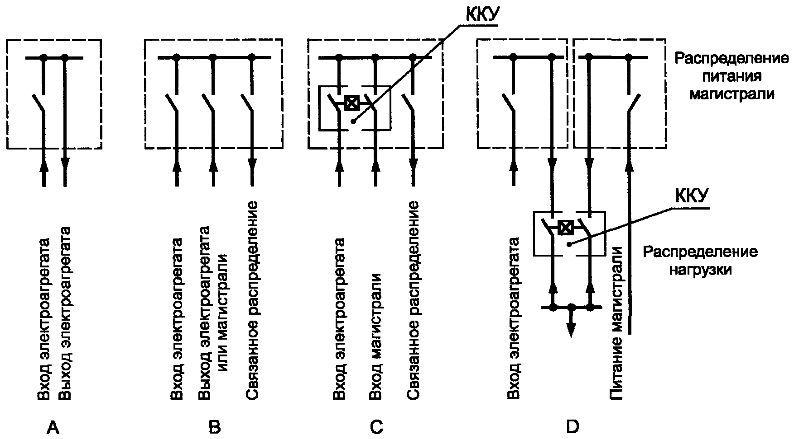

А — коммутационное устройство одиночного электроагрегата;
В — комбинированное коммутационное устройство (далее — ККУ) «генератор — сеть» (в основном для параллельной работы);
С — ККУ электроагрегата со встроенным переключающим коммутационным устройством с электрической или механической блокировкой (в основном для резервирования сети)
D — коммутационное устройство электроагрегата с дистанционным ККУ (в основном для резервирования сети)

Рисунок 1 — Схемы коммутационных устройств электроагрегатов

Все компоненты коммутационной аппаратуры должны соответствовать условиям эксплуатации электроагрегата и обеспечивать заданные показатели, а также обеспечивать его работоспособность при электропитании от сети.
4.1 Устройство включения нагрузки
Номинальное значение тока для всех устройств включения нагрузки должно выбираться по максимальной длительной мощности электроагрегата, при этом должна учитываться требуемая категория обслуживания (обычно АС-1 по МЭК158).

Примечание 2 — При большой вероятности превышения АС-1 в эксплуатации должна учитываться заданная изготовителем замыкающая и/или размыкающая способность устройства включения нагрузки.

При подаче питания на нагрузку от магистральной сети через коммутационные аппараты электроагрегата номинальный ток устройства включения сети не должен превышать номинального значения тока коммутационной аппаратуры электроагрегата.
Заказчик должен указать требуемое число полюсов, которое должно соответствовать требованиям органов энергонадзора в месте эксплуатации электроагрегатов.
4.2 Аварийный ток
Коммутационная аппаратура и кабели должны выдерживать кратковременные перегрузки по току.
Заказчик должен указать о необходимости защиты входного блока сети от короткого замыкания (МЭК 60439-1).
Защиту от короткого замыкания обеспечивают путем ограничения тока (например, с помощью автоматического выключателя, плавкого предохранителя, реле тока).
При наличии защиты от короткого замыкания коммутационные устройства, кабели и провода выбирают с учетом тока короткого замыкания.
4.3 Кабели и провода
Температура нагрева кабелей и проводов не должна превышать предельной температуры нагрева изоляции.
Кабели должны быть расположены таким образом, чтобы рассеиваемое ими тепло не оказывало влияния на работу узлов и блоков, расположенных в непосредственной близости.
Падение напряжения в соединительных проводах должно соответствовать требованиям к функционированию электроагрегата.
Конструкция клемм должна обеспечивать возможность присоединения проводов и кабелей соответствующего сечения и выдерживать такие же значения тока, какие выдерживают соединяющие провода и кабели.
Кабели и шины должны быть надежно закреплены.
4.4 Защита генератора
Коммутационную аппаратуру выбирают с учетом применения стандартных защитных устройств. При проектировании защитных устройств генератора должны быть учтены требования МЭК 60034-1.
Изготовитель генератора должен указать следующие параметры:
a) ток короткого замыкания, который выдерживает генератор, и продолжительность его воздействия;
b) реактивные сопротивления в полупереходном и переходном режимах с указанием соответствующих постоянных времени;
c) напряжения переходного процесса при ступенчатом изменении нагрузки.

5 Способы управления электроагрегатом

Способы управления электроагрегатом определяются методами воздействия на последовательность операций управления. В таблице 1 приведены параметры соответствующих устройств, которые установлены на электроагрегате.
Таблица 1 — Параметры устройств управления электроагрегата¹⁾

Наименование параметра | Точность  контроля  предельного  значения |  | Степень  требования |  |  | Вид сигнализации и измерительный прибор | Степень  требования
Наименование параметра | высокая | низкая | Необходимо | Требуется | Рекомендуется | Вид сигнализации и измерительный прибор | Необходимо | Требуется | Рекомендуется
Превышение скорости²⁾ | × | — | — | — | — | — | —
Отказ пуска^{3), 4)} | — | — | — | × | — | Световая и/или звуковая сигнализация^{3, 4)} | — | × | —
Напряжение батареи^{3), 4)} | — | × | — | × | — | Световая и/или звуковая сигнализация⁴⁾ | — | — | ×
Неисправность зарядной батареи^{3), 4)} | — | — | — | × | — | — | —
Уровень топлива^{3), 4)} | × | × | — | × | — | Световая и/или звуковая сигнализация | — | — | ×
Давление пускового воздуха^{4), 5)} | — | × | — | × | — | Автоматический модуляционный сигнал для автоматических генераторных установок | — | — | ×
Повторный пуск⁶⁾ | — | — | — | — | × | — | —
Задержка срабатывания защиты | — | — | × | — | — | — | —
Задержка пуска³⁾ | — | — | — | × | — | — | —
Задержка остановки при отключении нагрузки | — | — | — | × | — | — | —
Отключение прерывателя генератора после уменьшения нагрузки^{3),8),9)} | — | — | — | × | — | — | —
Выбор режима работы³⁾ | — | — | — | × | — | — | —
Частота | — | — | — | — | — | Частотомер, двойной измеритель частоты при синхронизации | — | — | ×
Защита по частоте²⁾ | × | × | — | — | × | — | —
Напряжение | — | — | — |  |  | Вольтметр²²⁾ | × | — | —
Защита по напряжению³⁾ | × | × | — | × | — | — | —
Установка скорости¹⁰⁾ | — | — | — | × | — | — | —
Установка напряжения¹⁰⁾ | — | — | — | × | — | — | —
Индикация основного напряжения¹¹⁾ | — | — | — | × | — | — | —
Предварительный прогрев системы³⁾ | — | — | — | — | × | — | —
Время работы, ч | — | — | — | — | — | Счетчик часов работы | — | — | ×
Ток | — | — | — | — | — | Амперметр для каждой фазы | × | — | —
Активная мощность | — | — | — |  |  | Измеритель активной мощности²³⁾ | ×¹⁰⁾ | — | ×
Коэффициент мощности | — | — | — |  |  | Измеритель коэффициента мощности | — | — | ×
Реактивная мощность | — | — | — |  |  | Измеритель реактивной мощности | — | — | ×
Синхронизирующее оборудование^{9), 10)} | — | — | × | — | — | Синхроскоп, вольтметр или лампы синхронизации | × | — | —
Защита от короткого замыкания | × | — | × | — | — | — | —
Защита от перегрузки | × | — | × | — | — | — | —
Защита от токов перегрузки с задержкой по времени¹²⁾ | × | — | × | — | — | — | —
Защита от токов перегрузки с ограничением напряжения¹³⁾ | × | — | × | — | — | — | —
Направленная токовая защита ^{2), 14)} | × | — | — | × | — | — | —
Защита от обратной мощности ¹⁰⁾ | — | — | — | × | — | — | — | — | —
Устройство отключения системы⁸⁾ | — | — | — | × | — | — | —
Устройство ограничения реактивного тока^{8), 15)} | — | — | — | × | — | — | —
Защита системы от замыкания на землю | — | — | — | — | × | — | —
Защита статора от замыкания на землю^{14), 16)} | — | — | — | — | × | — | —
Защита от дифференциального тока^{2), 7), 14), 16)} | — | — | — | × | — | — | —
Защита от несимметричной нагрузки¹⁷⁾ | × | — | — | — | × | — | —
Скорость | — | — | — | — | × | Тахометр | — | — | ×
Давление смазочного масла | — | × | × | — | — | Датчик давления смазочного масла | × | — | —
Температура смазочного масла | × | — | — | — | × | Датчик температуры смазочного масла | — | — | ×
Уровень смазочного масла | — | × | — | — | × | — | —
Температура охлаждения двигателя | × | — | × | — | — | Датчик температуры охлаждения | — | × | —
Температура охладителя двигателя³⁾ | — | × | — | × | — | — | —
Температура разрыва ремня¹⁸⁾ | — | — | × | — | — | — | —
Неисправность вентилятора охлаждения | — | — | — | — | × | — | —
Температура отработавших газов | × | — | — | — | × | Датчик температуры отработавших газов | — | — | ×
Пуск | — | — | — | — | × | Датчик пуска | — | — | ×
Защита от перегрева¹⁹⁾ | × | — | — | — | × | — | —
Защита ротора от замыкания на землю^{14), 20)} | — | — | — | — | × | — | —
Потеря эксплуатационной защиты^{10), 14), 21)} | — | — | — | — | × | — | — | — | —
¹⁾ Для электроагрегатов специального назначения или электроагрегатов специальных типов могут потребоваться другие или дополнительные параметры.
²⁾ Как правило не применяют для электроагрегатов мощностью до 100 кВт.
³⁾ Применяют для автоматически управляемых электроагрегатов.
⁴⁾ Применяют для установок безопасности.
⁵⁾ Применяют для двигателей, запускаемых с помощью сжатого воздуха.
⁶⁾ Применяют для двигателей, запускаемых с помощью электрического пуска.
⁷⁾ Применяют для генераторов низкого напряжения более чем 2MB·А.
⁸⁾ Применяют при параллельной работе государственной энергетической системы и коммерческой.
⁹⁾ Применяют при безразрывном переключении электроагрегата на питание от сети.
¹⁰⁾ Применяют при параллельной работе электроагрегатов.
¹¹⁾ Применяют при контроле главного/резервного агрегата.
¹²⁾ Для получения селективности предпочтительна задержка по времени для защиты от короткого замыкания, а также защита от перегрузки при обратнозависимой задержке времени.
¹³⁾ Проверку проводят, если генератор обеспечивает недостаточный установившийся ток короткого замыкания.
¹⁴⁾ Применяют для генераторов высокого напряжения.
¹⁵⁾ Применяют при длительном отклонении напряжения в коммерческой энергетической системе (более ± 5 %);
¹⁶⁾ Проверку (контроль) параметра проводят на невозбужденном генераторе.
¹⁷⁾ Применяют в случае длительной работы электроагрегата при чрезмерной несбалансированной нагрузке системы, а также для защиты от обрыва фазы.
¹⁸⁾ Применяют для двигателей с воздушным охлаждением.
¹⁹⁾ Обычно не применяют для генераторов высокого напряжения с терморезисторными датчиками температуры, расположенными в обмотках статора.
²⁰⁾ Обычно не применяют в бесщеточных генераторах.
²¹⁾ Применяют для средне- и малогабаритных электроагрегатов.
²²⁾ При необходимости применяют вольтметр с переключателем для измерения трехфазных напряжений. При синхронизации применяют двойной вольтметр.
²³⁾ Измерение по одной фазе допустимо, когда нагрузка симметрична.

Примечание — В настоящей таблице приняты следующие условные обозначения:
«×» — значение параметра учитывают;
«—» — значение параметра не учитывают.

5.1 Ручной пуск — ручная остановка
Данный способ управления обычно применяют в электроагрегатах мощностью до 20 кВт, не оборудованных устройствами автоматической защиты.
5.2 Электрический пуск — ручная остановка
Данный способ управления обычно применяют в электроагрегатах, оборудованных устройствами автоматической защиты.
5.3 Электрический пуск — электрическая остановка
Данный способ управления обычно применяют в электроагрегатах, оборудованных устройствами автоматической защиты, с помощью которых осуществляется электрическая остановка.
5.4 Дистанционный пуск — электрическая остановка
Данный способ управления обычно применяют в электроагрегатах, органы управления пуском и остановкой которых удалены от электроагрегата на некоторое расстояние. Если дистанционное управление осуществляют с места, где сигнал не слышен, необходимо применять устройство автоматической защиты.
5.5 Автоматический пуск — автоматическая остановка
Способ управления, при котором пуск или остановка электродвигателя осуществляется при помощи сигналов без участия оператора.
Типовая схема такого способа управления включает:
- автоматическую сигнализацию о повреждении сети;
- управление в зависимости от времени суток;
- контроль уровня жидкости;
- термостатический контроль и т.д.
Во избежание слишком частого срабатывания системы управления необходимо выбирать оптимальные диапазоны срабатывания устройств автоматической защиты, формирующих сигнал на пуск или остановку.
5.6 Пуск по требованию
Данный способ управления применяют в электроагрегатах бытового назначения в случае, когда электроагрегат является единственным источником электроэнергии.
При включении нагрузки электроагрегата происходит его автоматический запуск; отключение происходит после отключения последнего потребителя.
5.7 Управление резервом сети
Резервный электроагрегат запускают при полном отключении двигателя или если напряжение питания не соответствует установленному значению.
Остановка резервного электроагрегата происходит при появлении напряжения в магистральной сети или после восстановления нормированных значений напряжения и частоты.
Для реализации этих функций в состав электроагрегата должны входить следующие устройства:
- устройство определения отклонений параметров магистральной сети;
- устройство управления пуском и остановкой электроагрегата;
- реле времени блокировки защиты;
- устройство управления переключением контакторов;
- переключатель режимов «РУЧНОЙ/АВТОМАТ».
Кроме вышеуказанных, могут быть установлены следующие дополнительные устройства:
- реле времени задержки запуска;
- устройство повторного запуска электроагрегата;
- реле времени прогрева двигателя;
- реле времени задержки включения коммутационных аппаратов;
- реле контроля восстановления магистральной сети;
- реле времени остановки двигателя на холостом ходу;
- устройство контроля заряда аккумуляторной батареи;
- устройство повторного включения стартера;
- система предварительного подогрева;
- аппаратура контроля специальных характеристик сети.
5.8 Управление двухагрегатной установкой взаимного резерва
При этом способе управления поочередно работают два электроагрегата: работающий электроагрегат считают основным, а неработающий — резервным.
Перевод электроагрегата в режим работы или резерва должен проводиться либо по истечении установленного времени работы, либо по сигналу от работающего электроагрегата.
Такой способ управления характерен для электроагрегата, предназначенного для длительной работы без наблюдения и обслуживания.
5.9 Управление трехагрегатной установкой взаимного резерва
При этом способе управления три электроагрегата работают согласно 5.8 с автоматическим последовательным переводом каждого электроагрегата в режим резерва.
5.10 Управление двухагрегатной установкой с резервированием сети
При этом способе управления два электроагрегата работают согласно 5.8, за исключением того, что электропитание потребителей осуществляется от магистральной сети, а электроагрегаты работают только при повреждении сети.
При повторном повреждении сети нагрузку вновь подключают к сети, при этом должна быть восстановлена последовательность включения резервного агрегата.
Допускается изменение этого способа управления, если электроагрегаты являются основными источниками питания, а магистральная сеть — резервным.
5.11 Параллельная работа нескольких агрегатов
При работе нескольких электроагрегатов на общую нагрузку они должны соответствовать требованиям режима параллельной работы, установленным в ИСО 8528-1.
При параллельной работе должна обеспечиваться синхронизация электроагрегатов, которая выполняется ручным или автоматическим способом. В процессе синхронизации должно быть обеспечено автоматическое регулирование частоты, напряжения и соотношения по фазе электроагрегатов, работающих параллельно.
5.11.1 Работа в ручном режиме
Для параллельной работы нескольких электроагрегатов с ручным способом синхронизации должны быть установлены следующие устройства управления и измерительные приборы:
- устройство разъединения силовой цепи (контактор или выключатель);
- устройство защиты от коротких замыканий;
- устройство регулирования напряжения;
- устройство регулирования частоты;
- лампы синхронизации¹⁾, нулевой вольтметр²⁾ или синхроскоп (для определения разности фаз и частот);
- амперметр;
- вольтметр.
Рекомендуется также использовать следующие устройства управления и измерительные приборы:
- два частотомера (для электроагрегата и шин);
- два вольтметра (для электроагрегата и шин);
- прибор для измерения активной мощности;
- устройство контроля синхронизации;
- прибор для измерения реактивной мощности;
- устройство управления распределением реактивной нагрузки.
_________________
¹⁾ Включение лампы синхронизации необходимо производить очень тщательно, так как «яркость» не является достаточным показателем.
При использовании нескольких ламп синхронизации они должны быть подключены так, чтобы обеспечивалось «вращение света», фиксирующее состояние синхронизации.
²⁾ При использовании нулевого вольтметра напряжение должно быть установлено прежде, чем частота.

5.11.2 Параллельная работа в автоматическом режиме
Для параллельной работы нескольких электроагрегатов в автоматическом режиме должны быть установлены следующие устройства управления и измерительные приборы:
- дистанционный разъединитель силовой цепи или нагрузки с высокой скоростью действия;
- устройство защиты от коротких замыканий;
- устройство регулирования напряжения (для корректировки уровня реактивной нагрузки);
- устройство регулирования частоты (для корректировки уровня активной нагрузки);
- устройство автоматического распределения активной нагрузки;
- устройство защиты от обратной мощности;
- автоматический синхронизатор;
- переключатель режимов синхронизации «РУЧНОЙ/АВТОМАТИЧЕСКИЙ»¹⁾;
- амперметр;
- вольтметр;
- измеритель активной мощности.
Рекомендуется также использовать следующие устройства управления и измерительные приборы:
- два частотомера (для электроагрегата и шин);
- два вольтметра (для электроагрегата и шин);
- лампы синхронизации²⁾, нулевой вольтметр ³⁾ или синхроскоп для определения разности фаз и частот;
- устройство защиты от перегрузки и коротких замыканий;
- прибор для измерения реактивной мощности;
- автоматический регулятор распределения реактивной нагрузки между параллельно работающими электроагрегатами;
- автоматический регулятор коэффициента мощности⁴⁾.
___________________
¹⁾ При использовании переключателя режимов синхронизации должно быть установлено оборудование, приведенное в 5.11.1.
²⁾ Включение лампы синхронизации необходимо проводить очень тщательно, так как «яркость» не является достаточным показателем.
При использовании нескольких ламп синхронизации они должны быть подключены так, чтобы обеспечивалось «вращение света», фиксирующее состояние синхронизации.
³⁾ При использовании нулевого вольтметра напряжение должно быть установлено прежде, чем частота.
⁴⁾ Устанавливают только при параллельной работе электроагрегата и магистральной сети.

5.12 Способы остановки
Для системы остановки необходимо устройство, которое обеспечивает прекращение подачи топлива в камеру сгорания двигателя. Любое такое устройство должно оставаться в положении «СТОП» до полной остановки двигателя.

Примечание 3 — В случае превышения предельных оборотов может дополнительно потребоваться воздушный клапан отсечки.

Если устройство остановки приводится в действие автоматическим средством защиты, то его перевод в рабочее положение должен осуществляться вручную.

6 Контроль электроагрегата

Контроль за работой электроагрегата обеспечивает его нормальное функционирование.
6.1 Измерительные приборы
Электроагрегат должен быть снабжен вольтметром и амперметром.
Дополнительные измерительные приборы, необходимые для параллельной работы электроагрегатов, приведены в 5.11.
6.2 Электрическая защита и управление
6.2.1 Защита от перегрузки
Защита от перегрузки предназначена для отключения генератора от нагрузки при превышении предельного допустимого значения.
Защиту от короткого замыкания обеспечивают с помощью автоматического выключателя, оснащенного расцепителем максимального тока.
Применяемые устройства защиты от короткого замыкания должны быть согласованы между потребителем и изготовителем.

Примечание 4 — Определение времени действия токов короткого замыкания — по ИСО 8528-3.

6.2.2 Пуск электродвигателя
Электроагрегаты, оснащенные электродвигателями, должны обеспечивать возможность их пуска.
Пусковые токи электродвигателя иногда значительно выше номинального тока генератора. В этом случае устройства защиты по перегрузке должны соответствовать специальным требованиям, установленным в технических условиях на электродвигатели.
6.2.3 Защита от пониженной частоты вращения
Некоторые типы синхронных генераторов могут выйти из строя при длительной работе со скоростью, меньшей их синхронной скорости. В этом случае в конструкции электроагрегата должно быть предусмотрено устройство для защиты от пониженной частоты вращения.
6.2.4 Защита от обратной мощности
При параллельной работе все электроагрегаты должны быть оснащены устройствами защиты от обратной мощности. Реле обратной мощности должно фиксировать появление обратного момента нагрузки для своевременного отключения электродвигателя.
6.2.5 Защита и сброс нагрузки
При эксплуатации электроагрегата в некоторых случаях могут возникать такие режимы работы, при которых значения напряжения и частоты будут недопустимыми для некоторых элементов оборудования, являющихся электрической нагрузкой. Потребитель должен указать допустимые пределы изменения частоты и напряжения и требования о необходимой минимальной (максимальной) защите по напряжению и частоте.
В электроагрегатах должна быть предусмотрена автоматическая разгрузка по частоте.
6.2.6 Защита управляющих цепей
Все устройства управления и измерительные приборы должны быть защищены от воздействия сверхтоков.
6.2.7 Защита от коротких замыканий на землю
Электроагрегат или система, к которой он присоединен, должны быть оснащены защитой от коротких замыканий на землю.
Применяемая схема релейной защиты главным образом зависит от типа заземления нейтрали (рисунок 2).
Для защиты от замыканий на землю применяют три типовые схемы релейной защиты, определяющие ток нулевой последовательности:
a) Схема защиты по остаточному току
Ток замыкания на землю определяется током вторичной обмотки суммирующего трехфазного трансформатора.
В случае замыкания на землю возникающий в трансформаторе ток, протекая через реле, обеспечивает его срабатывание.
b) Схема датчика заземления
Симметричный трансформатор тока стержневого типа с проемами для первичной цепи соединяет все фазовые проводники (кабельный трансформатор тока). При замыкании на землю ток нулевой последовательности, возникающий в результате дисбаланса, протекая через обмотку реле, приводит к его срабатыванию. При защите однофазной цепи трансформатор тока соединяют с нулевым проводом.
c) Схема с заземленной нейтралью
При коротком замыкании на землю ток, возникающий в обмотке трансформатора тока, соединенной с нулевым проводом через резистор, приводит к срабатыванию реле защиты.
Для защиты конкретного участка цепи обычно применяют селективную защиту от коротких замыканий на землю, которая обеспечивает защиту только определенной зоны, обычно от обмоток статора до точек установки трансформаторов тока. Замыкание на землю за пределами этой зоны обеспечивается релейной защитой, чувствительной к протеканию тока.
В случае низкоомного заземления нейтрали включение реле защиты осуществляется током нулевой последовательности, а при высокоомном заземлении нейтрали — напряжением нулевой последовательности.
Неселективная защита от короткого замыкания на землю осуществляется также, как для одиночного независимого электроагрегата.
Для стационарных электроагрегатов высокого напряжения рекомендуется предусмотреть защиту от коротких замыканий на землю.
Особое внимание уделяют защите автономно работающих одиночных низковольтных электроагрегатов, предназначенных для временного обеспечения электроэнергией.

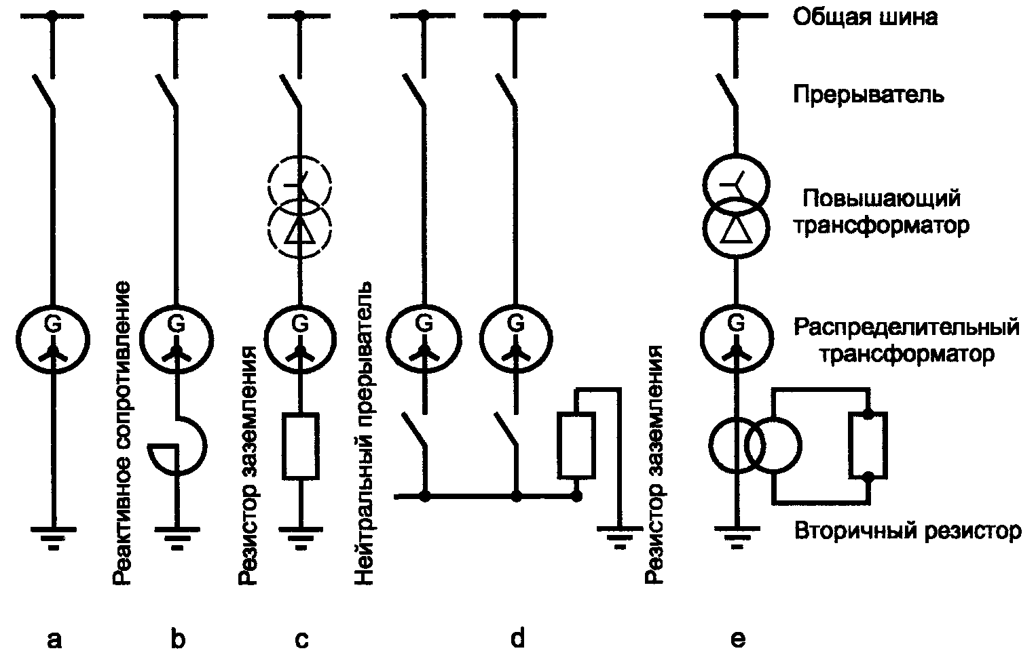

Типы заземления нейтрали:
а — глухое заземление;
b — заземление с реактивным сопротивлением;
с — заземление низкого сопротивления;
d — заземление низкого сопротивления системы с несколькими источниками (один заземляющий резистор и коммутационное устройство);
е — распределительный трансформатор (заземление с вторичным резистором);
G — генератор

Рисунок 2 — Типы заземления нейтрали генератора

6.3 Система защиты двигателя
Выбор и способ установки устройств защиты и контроля для двигателей внутреннего сгорания должны быть согласованы между изготовителем и потребителем с учетом выходной мощности и применения электроагрегата.
Контролируют следующие параметры работы двигателя:
- снижение давления смазочного масла;
- превышение частоты вращения двигателя;
- температуру охлаждающей жидкости,
а также повреждение ремня вентилятора (для двигателя воздушного охлаждения).
В зависимости от применения электроагрегата дополнительно контролируют следующие параметры:
- уровень охлаждающей жидкости;
- температуру отработавших газов;
- температуру смазочного масла,
а также средства противопожарной защиты по ИСО 6826.
Дополнительные контролируемые параметры приведены в таблице 1.
Если контролируемые параметры превышают допустимые рабочие предельные значения должно быть предусмотрено следующее:
- только сигнализация (без прекращения работы электроагрегата);
- сигнализация и сброс нагрузки;
- сигнализация и немедленная остановка электроагрегата.
Сигнализация может быть как световой, так и звуковой.
6.4 Измерительные приборы двигателя
По согласованию между изготовителем и потребителем допускается устанавливать измерительные приборы в зависимости от применения и номинальной мощности двигателя.
Двигатель должен быть снабжен датчиком давления масла и может быть снабжен тахометром и датчиками температуры смазочного масла и охлаждающей жидкости (таблица 1), которые устанавливают непосредственно на двигателе.

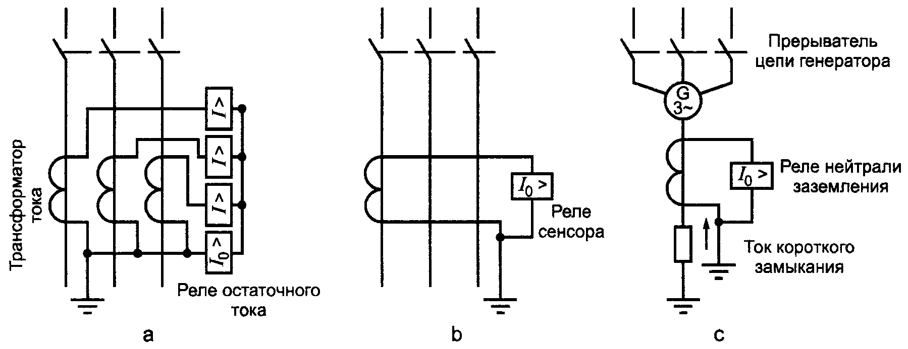

а — остаточная схема релейной защиты (не применяется для низковольтных четырехпроводных систем);
b — схема с сенсором заземления (обычно коэффициент трансформатора тока 50/5А или 100/5А);
с — схема с нейтральным заземлением (обычно K_{т} = I_{з}/5А, где K_{т} — коэффициент трансформатора тока, I_{з} — ток замыкания на землю)

Рисунок 3 — Защита от короткого замыкания на землю с обнаружением тока нулевой последовательности

Приложение А
(справочное)

Сведения о соответствии ссылочных международных стандартов
национальным стандартам

Сведения о соответствии ссылочных международных стандартов национальным стандартам приведены в таблице А.1.

Таблица А.1

Обозначение ссылочного международного стандарта | Обозначение и наименование соответствующего  национального стандарта
МЭК 38:1993 | ГОСТ 29322—92 (МЭК 38—83) Стандартные напряжения
МЭК 158:1970 | *
МЭК 298:1990 | *
ИСО 6826:1982 | ГОСТ 29076—91 (ИСО 6826—82) Дизели судовые, тепловозные и промышленные. Требования к противопожарной защите
ИСО 8528-1:1993 | ГОСТ Р ИСО 8528-1—2005 Электроагрегаты генераторные переменного тока с приводом от двигателя внутреннего сгорания. Часть 1. Применение, технические характеристики и параметры
ИСО 8528-3:1993 | ГОСТ Р ИСО 8528-3—2005 Электроагрегаты генераторные переменного тока с приводом от двигателя внутреннего сгорания. Часть 3. Генераторы переменного тока
ИСО 8528-5:1993 | ГОСТ Р ИСО 8528-5—2005 Электроагрегаты генераторные переменного тока с приводом от двигателя внутреннего сгорания. Часть 5. Электроагрегаты
МЭК 60034-1:2004 | *
МЭК 60439-1:1992 | ГОСТ Р 51321.1—2000 (МЭК 60439-1—92) Устройства комплектные низковольтные распределения и управления. Часть 1. Устройства, испытанные полностью или частично. Общие технические требования и методы испытаний
МЭК 60947-1:1999 | ГОСТ Р 50030.1—2000 (МЭК 60947-1—99) Аппаратура распределения и управления низковольтная. Часть 1. Общие требования и методы испытаний
* Соответствующий национальный стандарт отсутствует. Оригинал международного стандарта находится в Федеральном информационном фонде технических регламентов и стандартов

Ключевые слова: электроагрегат, двигатель внутреннего сгорания, генератор, устройства управления, коммутационная аппаратура

Содержание

1 Область применения
2 Нормативные ссылки
3 Общие требования к оборудованию
3.1 Монтаж
3.2 Конструкция
3.3 Рабочее напряжение
3.4 Номинальная частота
3.5 Номинальный ток
3.6 Напряжение в цепи управления
3.7 Система стартерных аккумуляторных батарей
3.8 Условия окружающей среды
3.9 Ограждения и степень защиты
4 Коммутационная аппаратура
4.1 Устройство включения нагрузки
4.2 Аварийный ток
4.3 Кабели и провода
4.4 Защита генератора
5 Способы управления электроагрегатом
5.1 Ручной пуск — ручная остановка
5.2 Электрический пуск — ручная остановка
5.3 Электрический пуск — электрическая остановка
5.4 Дистанционный пуск — электрическая остановка
5.5 Автоматический пуск — автоматическая остановка
5.6 Пуск по требованию
5.7 Управление резервом сети
5.8 Управление двухагрегатной установкой взаимного резерва
5.9 Управление трехагрегатной установкой взаимного резерва
5.10 Управление двухагрегатной установкой с резервированием сети
5.11 Параллельная работа нескольких агрегатов
5.12 Способы остановки
6 Контроль электроагрегата
6.1 Измерительные приборы
6.2 Электрическая защита и управление
6.3 Система защиты двигателя
6.4 Измерительные приборы двигателя
Приложение А (справочное) Сведения о соответствии ссылочных международных стандартов национальным стандартам

